Основные требования для сайта <https://www.etsy.com/>

***Систематика:***

*Проверка дизайна сайта (внешнего вида)  
Проверка главной страницы по блокам*

*Проверка функционала сайта   
  
Регистрация на сайте  
Вход во внешний кабинет пользователя  
Корзина товаров   
Каталог товаров  
Оплата и доставка  
Гарантии и возврат  
  
Отзывы  
Помощь(справочный центр)  
Вакансии  
  
Фильтры  
Сортировка  
Возможность добавить в избранное*

*Наличие мобильного приложения*

***Элементы дизайна.***

1. Проверка дизайна сайта (внешнего вида) по блокам

Главная страница сайта должна содержать следующие элементы:

1.1. Блок №1 Хедер

* Логотип компании
* Поиск
* Кнопка “Войти”
* Кнопка избранных товаров
* Кнопка корзины
* Снизу хедера каталог товаров

1.2. Блок №2

* заголовок по центру
* изображения товаров в кружках с названием каталогов

1.3. Блок №3

* заголовок по левому краю
* разделы товаров и их изображение

1.4. Блок №4

* заголовок по левому краю
* блоки каталога товаров

1.5. Блок №5 Информация о компании

* заголовок по центру
* кнопка “Узнайте нашу невероятную историю” под заголовком
* контент блока
* кнопка справочного центра снизу по центру

1.6. Блок №6

* заголовок по центру
* поле для введения электронной почты
* кнопка “Подписаться” возле поля
* снизу информация об источниках энергии

1.7. Блок №7 футер

* раздел “Купить”
* раздел “Продать”
* раздел “Информация”
* раздел “Справка”
* Кнопка для скачивания мобильного приложения
* значки для перехода на социальные сети
* в левом нижнем углу кнопка настроек
* в правом нижнем углу авторские права, “Условия использования”, “Конфиденциальность”, “Реклама на основе интересов”.

1. ***Форма регистрации на сайте.***

Форма должна содержать следующие поля с характеристиками:

2.1. Поле адреса электронной почты (обязательное поле);

2.2. Поле “Имя” (обязательное поле);

2.3 Поле “Пароль (обязательное поле)”;

2.4. Кнопку, “Зарегистрироваться”;

Или

2.5. Продолжить с Google;

2.6. Продолжить с Facebook;

2.7. Продолжить с Apple.

А также

2.8. Текст, что если пользователь выбрал Зарегистрироваться или Продолжить с Google, Facebook, или Apple, должно быть автоматическое соглашение с условиями использования и политикой конфиденциальности Etsy.

1. ***Форма авторизации на сайте.***

Форма должна содержать следующие поля с характеристиками:

3.1. Поле адреса электронной почты;

3.2. Поле “Пароль”;

3.3. Кнопку “Не выходить из системы”;

3.4. Кнопку “Забыли пароль?”;

3.5. Кнопку Войти в аккаунт

3.6. Кнопку Возникла проблема при входе в аккаунт?

Или

3.7. Продолжить с Google;

3.8. Продолжить с Facebook;

3.9. Продолжить с Apple.

А также

3.10. Текст, что если пользователь выбрал Войти в аккаунт или Продолжить с Google, Facebook, или Apple, должно быть автоматическое соглашение с условиями использования и политикой конфиденциальности Etsy.

1. ***Корзина товаров***

Корзина товаров должна содержать следующие элементы:

4.1. Наличие добавленных товаров в корзине;

4.2. Наличие добавления нужного количества товаров;

4.3. Наличие кнопки удаления товара;

4.4. Наличие кнопки отложить товар;

4.5. Показывать сумму за товары и общую сумму;

4.6. Наличие кнопки редактировать товар;

4.7. Значок “Я покупаю этот товар в качестве подарка”;

4.8. Кнопка “Связаться с магазином”;

4.9. Блок справа “Способ оплаты”

4.10. Необязательное поле примечаний

4.11. Кнопка Оформить заказ

4.12. Кнопка Продолжить покупки

4.13. Программу защиты покупок Etsy

1. ***Каталог товаров***

Каталог товаров должен содержать следующие функции:

5.1. Фильтры;

5.2. Фильтр товаров похожие на те, что недавно смотрели;

5.3. Сортировку по выбранным категориям;

5.4. Быстрый просмотр карточек товаров;

5.5. Возможность добавить в избранное;

5.6. Возможность видеть цену за товары;

5.7. Возможность кликнуть по товару, перейти на описание и добавить товар в корзину.

1. ***Оформление заказа (доставка)***

При оформлении заказа, форма, в разделе доставки товара должна содержать следующие поля с характеристиками:

6.1. Электронная почта (обязательное поле);

6.2. Подтвердить адрес электронной почты (обязательное поле);

6.3. Страна (обязательное поле);

6.4. ФИО (обязательное поле);

6.5. Улица и номер дома (обязательное поле);

6.6. Квартира / апартаменты / другое (дополнительно);

6.7. Город (обязательное поле);

6.8. Область (дополнительно);

6.9. Почтовый индекс (обязательное поле);

6.10. Кнопку “Перейти к оплате”.

1. ***Оформление заказа (оплата товара)***

Должно быть два способа оплаты товара:

7.1. Карта;

7.2. Оплата с помощью PayPal.

1. ***Фильтры***

Фильтры каталога товаров должны содержать следующее:

8.1. Фильтр по категории;

8.2. Специальные предложения (со скидкой, или бесплатная доставка);

8.3. Отправка через (рабочие дни на выбор);

8.4. Цена ($);

8.5. Цвет;

8.6. Стиль;

8.7. Праздничные;

8.8. Получатель;

8.9. Местоположение магазина;

8.10. Тип товара;

8. 11. Варианты заказа;

8.12. Доставка в (указываем страну);

8.13. Кнопка “Применить” или “Отменить”.

1. ***Сортировка***

Сортировка товаров должна быть по таким критериям:

9.1. Актуальность

9.2. Самая низкая цена

9.3. Самая высокая цена

9.4. Отзывы постоянных покупателей

9.5. Последние.

***Сайт по блокам, я разделила вот так :***

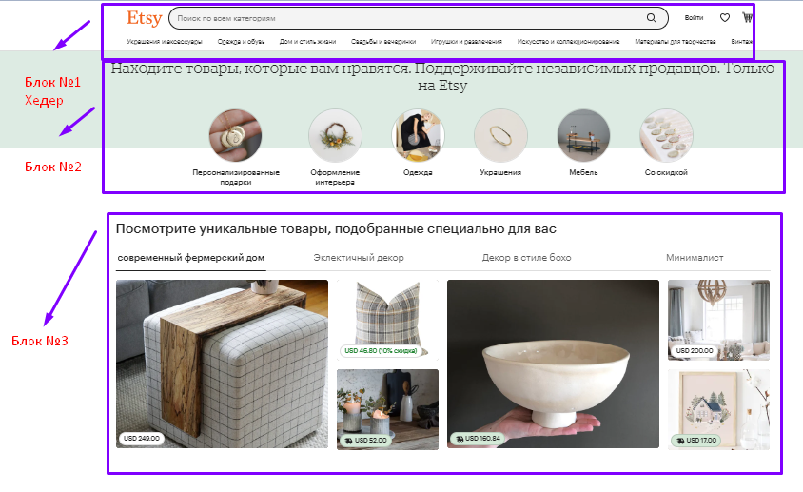

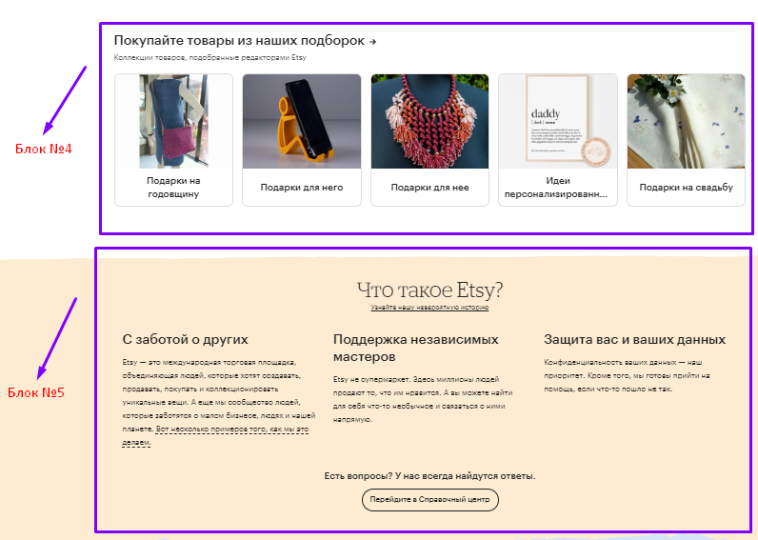

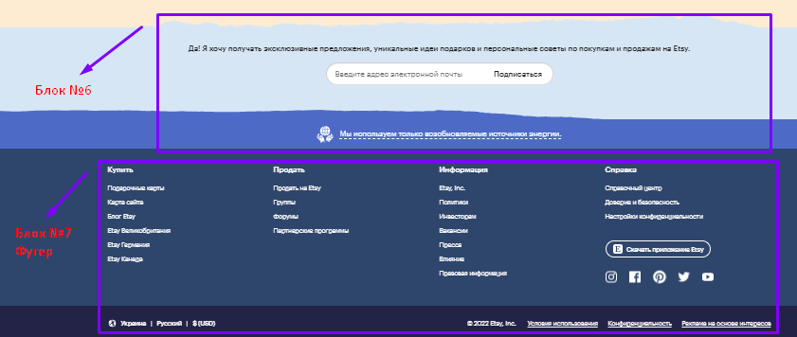

***Актуальные для данного проекта виды тестирования:***

***ad-hoc testing и black box testing***